Naziv: Kineziološki fakultet u Splitu
Teslina 6, 21000 Split
OIB:57848936921
RKDP: 43773
U Splitu, 17.11.2025.

OBRAZLOŽENJE OPĆEG DIJELA FINANCIJSKOG PLANA
KINEZIOLOŠKOG FAKULTETA U SPLITU ZA 2026. GODINU I PROJEKCIJAMA ZA 2027. I 2028.GODINU

1.Uvod
Sukladno članku 36. novog Zakona o proračunu (NN 144/21) proračunski i izvanproračunski korisnici dužni su uz prijedlog financijskog plana izraditi i dostaviti obrazloženje općeg dijela financijskog plana.
U ovom obrazloženju daje se opća slika financijskog plana kroz obrazloženje ukupnih prihoda, primitaka, rashoda, izdataka, prijenosa sredstava iz prethodne i u sljedeću godinu, u slučaju da isto postoji te stanje ukupnih i dospjelih obveza.
Prijedlogom financijskog plana Kineziološkog fakulteta u Splitu za razdoblje 2026.-2028. godine utvrđeni su njegovi prihodi i primici te rashodi i izdaci u skladu s proračunskim klasifikacijama.
Također prijedlog financijskog plana za razdoblje 2026.-2028.godine izrađen je na temelju Odluke o proračunskom okviru za razdoblje 2026.-2028., koju je Vlada usvojila na sjednici 27.lipnja 2025.godine, a temeljem koje je Ministarstvo financija izradilo Uputu za izradu prijedloga državnog proračuna RH za razdoblje 2026.-2028.godine te sukladno Uputi za izradu i dostavu prijedloga financijskih planova proračunskih korisnika, koje nam je dostavilo Ministarstvo znanosti i obrazovanja.
Financijski plan proračunskog korisnika za 2026.godinu i projekcije za 2027. i 2028.godinu usvajaju se na drugoj razini ekonomske klasifikacije.

Najznačajnije novosti u planiranju od ovog proračunskog ciklusa odnose se na praćenje EU tijekova prema pojedinim EU programima i fondovima te na izmjene i dopune Pravilnika o proračunskim klasifikacijama usvojenima u rujnu 2025. kojim su predviđene obvezne dodatne analitičke oznake izvora financiranja vezane uz EU tijekove te dodatne analitičke oznake izvora financiranja za pomoći koje se doznačavaju iz državnog proračuna.

2.PRIHODI I PRIMICI/RASHODI I IZDACI
Financijski plan Kineziološkog fakulteta u Splitu za 2026.-2028.godinu planiran je u iznosu:
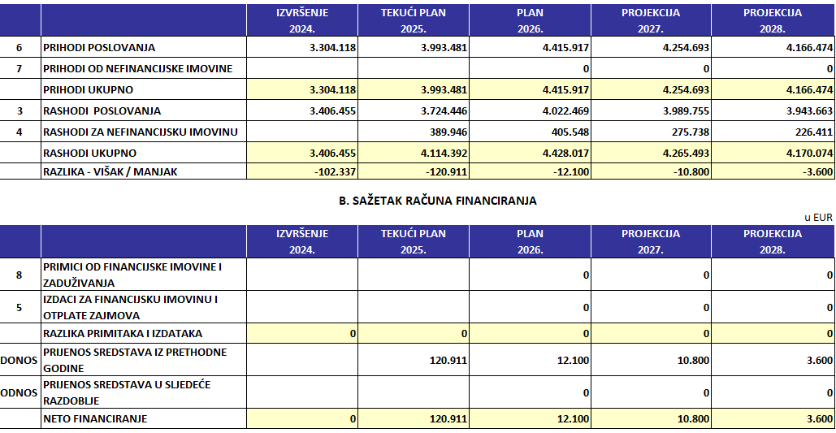

2.1 PRIHODI I PRIMICI
Prihodi prema ekonomskoj klasifikaciji za razdoblje 2026.-2028.godine
Ukupni prihodi za 2026.godinu iznose 4.415.917,00 eura

Prihodi za 2026. i 2027. i 2028. planirani su sukladno limitima, a koji su posljedica sklapanja novih programskih ugovora za četverogodišnje razdoblje, namjenski prihodi planirani su prema procijeni upisanih studenata za naredno razdoblje, a vlastiti temeljem procijenjene dinamike ostvarivanja istih u prethodnim razdobljima.
Proračunski korisnici državnog proračuna planiraju prihode i rashode koji se odnose na Nacionalni plan oporavka i otpornosti u financijskom planu za razdoblje 2026. – 2028. u okviru izvora financiranja 581 Mehanizam za oporavak i otpornost, a sukladno očekivanoj dinamici trošenja sredstava i pokazateljima utvrđenima u NPOO-u.
Prihodi iz nadležnog proračuna za financiranje redovne djelatnosti iznose 3.487.513,00 eura te se najvećim dijelom odnose na financiranje rashoda za zaposlene koji se isplaćuju iz državnog proračuna. Osim plaće tu su uključeni i ostali rashodi za zaposlene (materijalna prava), prijevoz, sistematski pregledi te naknadu zbog nezapošljavanja osoba s invaliditetom.
Također, u prihode iz nadležnog proračuna ulazi i iznos koji se odnosi aktivnosti programskog financiranja, a obuhvaća sve rashode osnovne, razvojne i izvedbene komponente, a koje su prethodno bile financiranje kroz više aktivnosti:
Tekući prijenosi između proračunskih korisnika istog proračuna planirani su iznosu od 79.190,00 eura i odnose se isključivo na prijenos od HRZZ-a, a tekući prijenosi između proračunskih korisnika istog proračuna u iznosu od 10.319,00 eura odnosi se na limit dobiven od Sveučilišta u Splitu po osnovi nadoknade troškova službenog puta za nastavu u Mostaru.

RASHODI I IZDACI

Ukupni rashodi prema ekonomskoj klasifikaciji za 2026.godinu iznose 4.428.017,00 eura s projekcijama za 2027. i 2028.g

Ukupno rashodi poslovanja prema izvoru financiranja za 2026. godinu te projekcijama za 2027. i 2028. godinu.
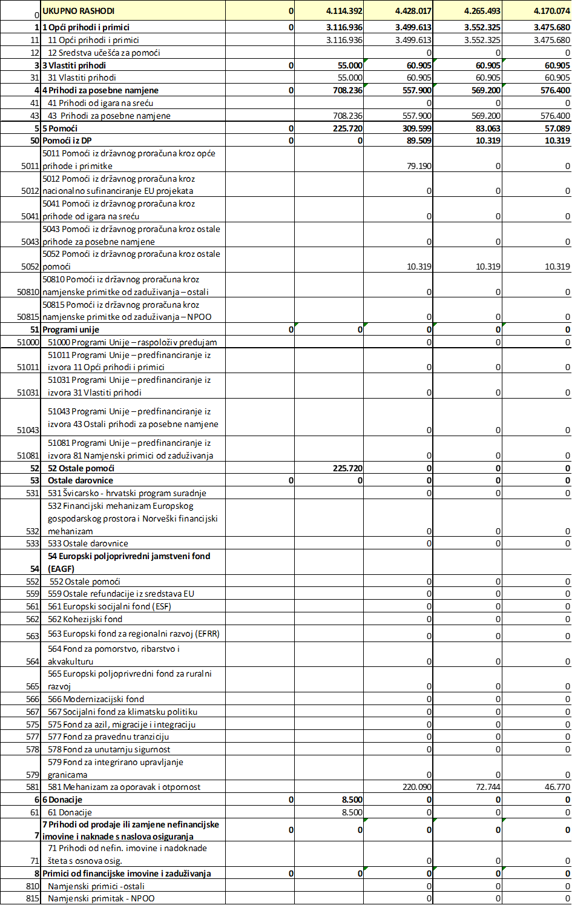

Rashodi poslovanja za 2026.godinu planirani su u iznosu od 4.428.017,000 eura. Od toga se na rashode za zaposlene odnosi 3.339.292,00 eura i predstavljaju bruto iznos plaća zaposlenika, doprinose na plaću te ostale rashode za zaposlene.
Materijalni rashodi obuhvaćaju rashode za redovno poslovanje fakulteta (nabavu uredskog materijala, službena putovanja, stručno usavršavanje zaposlenika, energiju, sitni inventar, usluge tekućeg održavanja, rashode za intelektualne usluge i sl.).
Financijski rashodi odnose se na usluge platnog prometa te zateznih kamata po pravomoćnim sudskim presudama.
Ostali rashodi iz skupine 38 u iznosu od 3.500,00 eura odnose se na rashode tekućih donacijama sportskim udrugama i neprofitnim organizacijama.

PRIJENOS SREDSTAVA IZ PRETHODNE I U SLJEDEĆU GODINU
Planirani višak iz prethodne godine iznosi 12.100,00 eura na izvoru 43-prihodi za posebne namjene.
Sredstva na izvoru 43 koja su planirana kao rashod u 2026.godini utrošit će se za za nabavku opreme i uređenje prostora.

UKUPNE I DOSPJELE OBVEZE
 |  | u EUR
 | Stanje obveza na dan 31.12.2024. | Stanje obveza na dan 30.06.2025.
Ukupne obveze | 295.725,75 | 335.340,28
Dospjele obveze | 17.638,35 | 75.617,39

